¿Qué es Django?

Es un Framework de Python para desarrollo web.

¿Cómo instalar Django?

Pip3 install django

¿Para ver paquetes instalados?

Pip3 freeze

Crear proyecto django

Django-admin startproject <projectName>

Para ejecutar el proyecto entramos a la carpeta y escribimos

Python3 manage.py runserver

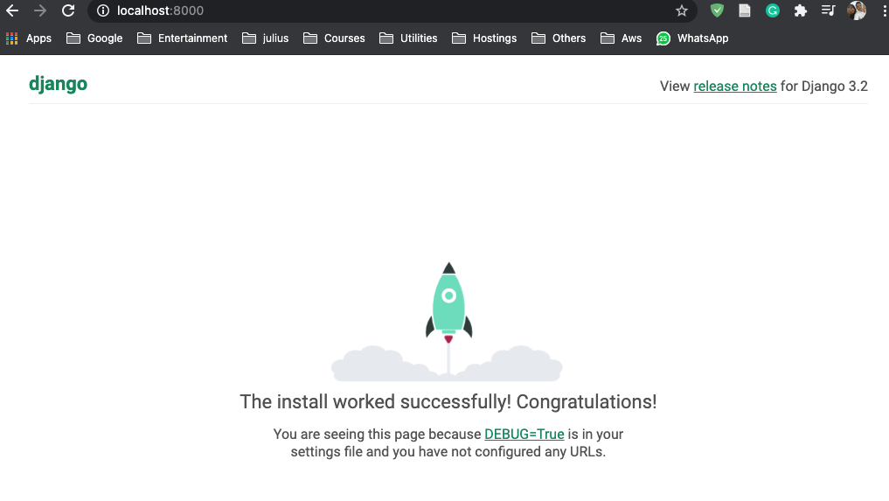

Para los ejemplos, vamos a creaer un ambiente llamado empleados y un peoyecto con el mismo nombre.

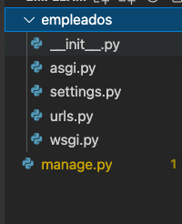

Esta es la arquitectura que se crea en el protecto, el manage es el principal archivo, es el que hace el llamado a todo el código que se tenga en Python para ejecutar un proyecto Django.

Setting es un archivo de configuración. En este archivo cambiamos el lenguaje.



Urls, será el que haga el llamado a todo el c´doigo que escribamos.

Viene con una bd sqlite configurada por defecto.

Init le especifica a Python que es una carpeta con códiog que debe leer.

URLS.py

Cuando ingresamos una url en el navegador, al ingresar el sistema de django viene a este archivo y busca esa url en el código, inmenditamente va a ejecutar lo que venga después de la “,”.